Kyselé deště – řešení
Pracovní list je vhodný pro žáky střední školy a 2. stupně ZŠ. Žáci si zopakují, jak je definován kyselý déšť a které oxidy jej způsobují. Na základě videa si nejen zopakují přípravu oxidu uhličitého, ale také určení pH.

- Pokus: Který plyn může za kyselé deště

________________________________________________________

- Určete ve které sklenici je nejvíce kyselý roztok, odpověď zdůvodněte.
V roztoku flavinového indikátoru jsme rozpustili tři druhy plynů, vzduch, čistý oxid uhličitý a vydechovaný vzduch z plic.

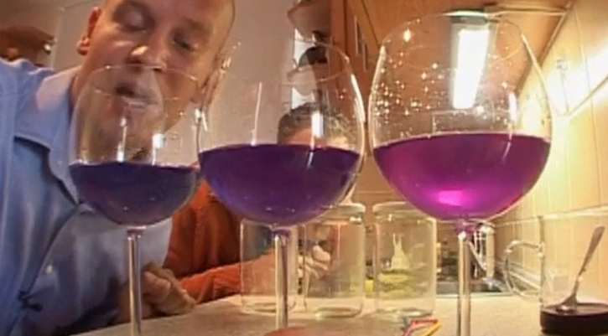

Nejkyselejší roztok je ve sklenici, kde se flavinový indikátor zbarvil do červena. Oxid uhličitý ve vodě vytváří roztok – kyselinu uhličitou.
……………………………………………………………………………………………………………………

- Doplňte do textu chybějící slova z nabídky:

dusičná, kyselý, 5, uhličitá, 6, uhličitý, dusičitý, okyselení, 7,4

Kyselý déšť je definován jako typ srážek s pH nižším než 5. Normální déšť má hodnotu pH 6, je mírně kyselý. Toto je přirozené okyselení, způsobuje jej oxid uhličitý, který s vodou tvoří slabou kyselinu uhličitou.
- Vysvětlete, kterými dalšími oxidy je způsoben kyselý déšť, jak tyto oxidy vznikají a co způsobuje zvýšená kyselost v půdě a ve vodních tocích.

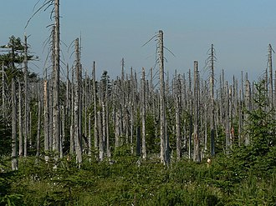
Soubor:Acid rain woods1.JPG. (2021, 3. dubna). Wikimedia Commons, bezplatné úložiště médií . Získáno 15:38, 8. dubna 2022 z https://commons.wikimedia.org/w/index.php?title=File:Acid_rain_woods1.JPG&oldid=549638869.

Kyselé deště jsou také způsobeny oxidy síry ze sopečné činnosti a ze spalování fosilních paliv nebo oxidy dusíku pocházejících například z automobilů. Jakmile se oxidy rozptýlí do atmosféry, začnou reagovat s vodou. Tvoří se sirné a dusíkaté kyseliny, které padají na zem ve formě deště. Zvýšená kyselost v půdě a ve vodních tocích se negativně projevuje na rostlinstvu i živočiších. Kyselý déšť také ovlivňuje zvětrávání vápencových skal a ničí lesy.
Co jsem se touto aktivitou naučil(a):
………………………………………………………………………………………………………………………………………………………………………………………………………………………………………………………………………………………………………………………………………………………………………
Autor:
Toto dílo je licencováno pod licencí Creative Commons [CC BY-NC 4.0]. Licenční podmínky navštivte na adrese [https://creativecommons.org/choose/?lang=cs].

